Important Points
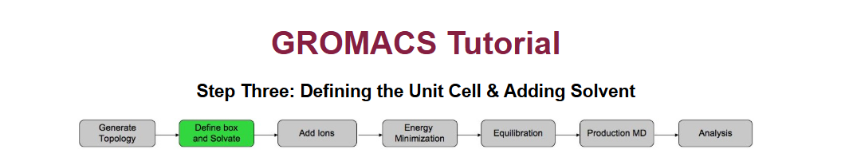
http://www.mdtutorials.com/gmx/lysozyme/03_solvate.html

Force Fields and CHARMM-GUI
Part 1: Force Fields (FF) in Molecular Dynamics
1. Core Definition
A Force Field is a set of empirical mathematical equations and associated parameter sets used to calculate the potential energy ($E$) of a molecular system based on its atomic positions ($r$).
Because quantum mechanics (QM) is computationally too expensive for large biological systems, a force field treats atoms as classical spheres connected by springs ($F=ma$).
2. The Total Energy Equation
$$\text{Total Energy }\left(E_{\text{total}}\right)=E_{\text{bonded}}+E_{\text{non-bonded}}$$
- Bonded Interactions (Intramolecular):

  - Bonds: Energy cost for stretching or compressing a covalent bond between two atoms.

  - Angles: Energy cost for bending the angle formed by three connected atoms.

  - Dihedrals / Torsions: Energy barrier for rotating around a central bond involving four atoms.

- Non-Bonded Interactions (Intermolecular & Long-range):

  - Electrostatics: Attraction or repulsion between partial atomic charges ($q$), modeled via Coulomb's Law.

  - Van der Waals (VdW): Short-range steric repulsion and long-range dispersion attraction between atom pairs, modeled via the Lennard-Jones 12-6 Potential.

3. Standard vs. Novel Molecules
- Standard Residues (Proteins, Nucleic Acids, Water, Common Ions): Pre-calculated by major force field families (AMBER, CHARMM, OPLS-AA, GROMOS). Tools like gmx pdb2gmx automatically assign parameters from built-in database files (.rtp).

- Novel Molecules (Drugs, Custom Ligands, Synthetic Polymers): Require Parameterization (calculating partial charges via QM/empirical models, defining equilibrium bond lengths, angles, and force constants) before running GROMACS.

Part 2: Dual Roles of CHARMM-GUI
CHARMM-GUI is a web-based platform that automates complex system generation and topology preparation for Molecular Dynamics engines (GROMACS, AMBER, NAMD, CHARMM). It serves two main roles:

┌──────────────────────────────────────────────┐
│ CHARMM-GUI │
└──────────────────────┬───────────────────────┘
│
┌──────────────────────────────┴──────────────────────────────┐
▼ ▼
[Role 1: Parameterization] [Role 2: System Builder]
• Module: CGenFF • Modules: Membrane Builder, Solution Builder
• Generates topology (.itp) for custom ligands • Assemblies: Protein + Lipid Bilayer + Water + Ions
• Assigns charges, bonds, & penalties • Outputs ready-to-run GROMACS input files (.top, .mdp)
Role 1: Parameterization of Novel Molecules (CGenFF)
- Tool: CGenFF (CHARMM General Force Field module).

- Function: Accepts small novel molecules (e.g., .mol2, .sdf), analyzes their functional groups, matches them against QM-derived databases, and assigns partial charges, bond constants, and dihedral parameters.

- Output: Generates standalone topology files (.itp / .str) with penalty scores indicating parameter reliability.

Role 2: Complex Biological System Assembly (System Builder)
- Tool: Membrane Builder, Solution Builder, Multicomponent Assembler, etc.

- Function: Assembles multi-component biological environments that are extremely tedious to set up manually:

  - Inserts transmembrane proteins into realistic lipid bilayers (single or mixed lipids like POPC, POPE, Cholesterol) aligned via OPM database metrics.

  - Solvates the system with explicit water models (e.g., TIP3P).

  - Neutralizes system charges and adds physiological salt concentration (e.g., $0.15\text{ M NaCl/KCl}$).

- Output: Delivers a complete execution package containing merged coordinate files (.pdb/.gro), full topology structure (topol.top), and optimized GROMACS simulation configuration files (.mdp for Minimization, Equilibration, and Production).

Here is a concise summary of our discussion in clear, structured English:

GROMACS Execution, pdb2gmx, and Force Fields
1. What Happens During gmx pdb2gmx?
- Matching Process: pdb2gmx reads your cleaned PDB structure file (with crystal waters removed) and matches the atom/residue names against the selected Force Field database (defined in .rtp files).

- Automatic Assignment: Once matched, pdb2gmx automatically retrieves all necessary bonded parameters (bonds, angles, dihedrals) and non-bonded parameters (partial charges, atom types, Lennard-Jones parameters) without requiring manual calculations from you.

- Error Handling: If your PDB file contains an undefined molecule (such as a custom ligand, novel drug, or non-standard residue) that is missing from the force field database, pdb2gmx halts immediately with a Fatal Error: Residue 'XYZ' not found message.

2. The Three Output Files Generated by pdb2gmx
- Topology File (topol.top): Contains the complete mathematical and physical parameters defining all atoms, charges, bonds, angles, and dihedrals for the system, alongside references to the water/ion force field parameters.

- Position Restraints File (posre.itp): Contains instructions to restrict or "freeze" heavy atoms (protein backbone) during initial equilibration steps to prevent system collapse.

- Processed Structure File (.gro or .pdb): The updated structure file with newly added hydrogen atoms (which are typically missing in crystal structures) and atom naming formatted to match topol.top.

Handling Non-Standard Molecules & Complex Systems
- Custom Ligands/Drugs: Must be separated from the protein PDB file prior to running pdb2gmx. Their parameters and topologies (.itp files) are generated separately using automated parameterization servers like CHARMM-GUI (CGenFF) or ACPYPE/Antechamber, and then referenced inside topol.top.

- Complex Assemblies (e.g., Ion Channels in Membranes): CHARMM-GUI (Membrane Builder) is the recommended tool to automatically embed the protein inside a lipid bilayer, hydrate the system with water molecules, set salt concentrations (${\text{Na}}^{+}/{\text{K}}^{+}/{\text{Cl}}^{-}$), and write ready-to-run GROMACS simulation files.

Here is the summary in English:

Why All 3 Output Files Are Essential
After running gmx pdb2gmx, all three generated files are mandatory for every subsequent step in GROMACS (box creation, solvation, ion neutralization, energy minimization, and production runs). Missing any one of them will cause GROMACS to throw an error.

1. Processed Structure File (1AKI_processed.gro) — Spatial Coordinates
- What it contains: The exact 3D Cartesian coordinates ($X,Y,Z$) for every single atom in your system, including the newly added hydrogen atoms.

- Why it’s needed: It tells GROMACS where each atom is physically located in space.

2. Position Restraints File (posre.itp) — Structural Anchor / Safety Brake
- What it contains: High force constants assigned to heavy atoms (protein backbone) to restrain them in space.

- Why it’s needed: During the initial equilibration phases, water molecules are randomly solvent-packed and highly energetic. This file acts as a structural restraint to "freeze" the protein backbone in place so it doesn't destabilize or crash under initial solvent collisions.

3. Topology File (topol.top) — Chemical & Physical Laws
- What it contains: The master definition of the system—atom types, partial charges, bonded interaction parameters (bonds, angles, dihedrals), plus inclusion lines (#include) for posre.itp and the water model (e.g., TIP3P).

- Why it’s needed: It provides the mathematical force field parameters required to calculate potential energy and forces.
Summary Table
File Name | Primary Role | Contents
1AKI_processed.gro | 3D Spatial Map | Atom names, coordinates ($X,Y,Z$), and initial box dimensions.
posre.itp | Backbone Restraints | Force constants to lock heavy protein atoms during equilibration.
topol.top | Master Topology | Non-bonded/bonded parameters, atomic charges, and references to water/ion force fields.

این متن آموزش، نحوه دانلود، نصب و فعال‌سازی میدان نیروی CHARMM36 در گرومکس را توضیح می‌دهد. خلاصه و ترجمه روانی از کارهایی که باید انجام دهید:

۱. دانلود میدان نیرو (Force Field)
- متن می‌گوید میدان نیروی مورد استفاده CHARMM36 به همراه CGenFF 5.0 است که باید آن را از وب‌سایت آزمایشگاه MacKerell دانلود کنید.

- فایل دانلودشده یک فایل فشرده تاربال با پسوندی شبیه به charmm36-feb2026_cgenff-5.0.ff.tgz است.

۲. استخراج و تعیین محل ذخیره‌سازی (مهم)
متن دو راه برای قرار دادن این فایل در اختیارتان می‌گذارد:

- روش اول (نصب سراسری در سیستم): فایل را از حالت فشرده خارج (Unarchive) کنید و پوشه حاصل را در مسیر کتبخانه اصلی گرومکس متغیر $GMXLIB کپی کنید (مسیر پیش‌فرض معمولاً /usr/local/gromacs/share/gromacs/top است).

  - مزیت: در تمام پروژه‌ها و پوشه‌ها بدون نیاز به کپی مجدد قابل استفاده است.

- روش دوم (نگه‌داشتن در پوشه کاری جاری): اگر دسترسی Root (ادمین) ندارید یا نمی‌خواهید مسیر اصلی گرومکس را تغییر دهید، کافی است فایل فشرده را همان‌جا در پوشه‌ای که دارید تمرین را انجام می‌دهید (Working Directory) آن‌زیپ (Unarchive) کنید.

۳. تاثیر محل ذخیره‌سازی روی دستور pdb2gmx
وقتی دستور gmx pdb2gmx را اجرا می‌کنید، منویی از میدان‌های نیروی موجود روی صفحه نمایش داده می‌شود:

- اگر روش اول را بروید، نام CHARMM36 در انتهای لیست عمومی گرومکس قرار می‌گیرد.

- اما اگر روش دوم را انتخاب کنید (کپی در پوشه کاری)، گرومکس ابتدا پوشه جاری شما را اسکن می‌کند. در این حالت، میدان نیروی CHARMM36 در گزینه شماره ۱ (Option 1) لیست ظاهر می‌شود و باید عدد 1 را وارد کنید.
Summary of the 3 pdb2gmx Options
- -ignh (Ignore Hydrogens): Forces GROMACS to ignore hydrogen atoms present in the input PDB file and rebuild them from scratch according to the force field's rules. This prevents fatal naming convention conflicts, which are common in NMR-derived structures.

- -ter (Interactive Termini): Allows you to manually and interactively select the protonation states or capping groups for the N-terminus and C-terminus of each chain in your protein.

- -inter (Interactive Charge States): Opens an interactive prompt to set specific protonation states for titratable residues (Asp, Glu, Lys, Arg, His) and explicitly assign disulfide bonds between Cysteine residues.

Key Takeaways on the Output Files & .gro Format
File | Type | Primary Role
1AKI_processed.gro | Structure | Contains final 3D coordinates ($X,Y,Z$) for all atoms, including newly added hydrogens.
topol.top | Master Topology | Defines force field parameters, atomic charges, bonded interactions, and includes water/restraint files.
posre.itp | Position Restraints | Contains force constants to anchor heavy backbone atoms during initial equilibration.
The Truth About the .gro Format
- Not Mandatory: The .gro format is simply GROMACS's default coordinate output format, but GROMACS natively supports many other formats (such as standard .pdb).

- Precision Limits: While compact, the .gro format has limited numerical precision.

- Primary Purpose of pdb2gmx: The main objective of running pdb2gmx is to build a compliant topology file (topol.top). Generating a coordinate file like 1AKI_processed.gro is merely a secondary convenience step. If you prefer working with a PDB structure instead, you can specify -o 1AKI_processed.pdb when running the command.

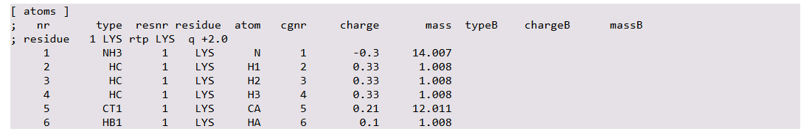
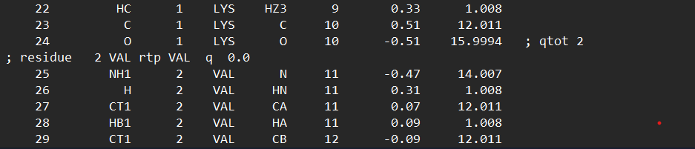

این بخش از آموزش، مهم‌ترین قسمت فایل توپولوژی یعنی آناتومی ساختاری topol.top را تحلیل می‌کند. این فایل فرمانده اصلی سیستم شبیه‌سازی است و مشخص می‌کند مواد موجود در سیستم، بارهای الکتریکی و قوانین فیزیکی حاکم بر آن‌ها دقیقاً چیستند.

در ادامه، توضیحات کامل این بخش و مفاهیم کلیدی آن به تفکیک بخش‌های اصلی بررسی شده است:

۱. تعریف مولکول پروتئین ([ moleculetype ])
این بخش نشان‌دهنده شروع تعریف پروتئین است:

- Protein_chain_A: نام مولکول است که بر اساس زنجیره PDB تعیین شده است.

- nrexcl = 3: تعداد استثناها برای برهم‌کنش‌های غیرپیوندی (حذف محاسبات کولن و وان‌دروالس برای اتم‌هایی که تا ۳ پیوند با هم فاصله دارند).

۲. جدول اتم‌ها ([ atoms ])
جدول اتم‌ها تمام اتم‌های تشکیل‌دهنده پروتئین را تک‌به‌تک با خصوصیات شیمیایی‌شان لیست می‌کند. ستون‌های مهم آن عبارتند از:

- nr: شماره ترتیبی اتم (از ۱ برای هر مولکول شروع می‌شود).

- type: نوع اتم در میدان نیرو (پارامترهای وان‌دروالس را تعیین می‌کند؛ مثلاً CT1 برای کربن آلفا).

- resnr & residue: شماره و نام اسید آمینه.

  - نکته کلیدی متن: نام LYS در CHARMM نشان‌دهنده لایزین پروتون‌دار (بار مثبت) در pH خنثی است. اگر لایزین خنثی مد نظر باشد، از نام LSN استفاده می‌شود.

- atom: نام اتم (مثل N, CA, HA).

- cgnr: شماره گروه بار (Charge group) که یک استاندارد قدیمی برای سرعت بخشیدن به محاسبات بود و امروزه اهمیت چندانی ندارد.

- charge: بار جزئی هر اتم به واحد بار الکترون (مجموع این بارها بار کل مولکول را می‌سازد).

- mass: جرم اتمی به واحد $amu$.

- typeB, chargeB, massB: برای محاسبات تغییرات انرژی آزاد (Free Energy Perturbation) استفاده می‌شود که در این مرحله دست‌نخورده می‌مانند.

۳. بخش‌های اتصالات داخلی ([ bonds ], [ pairs ], [ angles ], [ dihedrals ])
- bonds, angles, dihedrals: پارامترها و فرمول‌های ریاضیِ مربوط به طول پیوندها، زوایا و زوایای دی‌هدرال پیچشی را تعریف می‌کنند.

- pairs: مربوط به برهم‌کنش‌های ویژه ۱-۴ (اتم‌های با فاصله ۳ پیوند) است که رفتار انحنای زنجیره را کنترل می‌کنند.

۴. فراخوانی فایل مهار موقعیت (POSRES)
Ini, TOML
#ifdef POSRES
#include "posre.itp"
#endif
- این شرط اعلام می‌کند که اگر در فایل تنظیمات (.mdp) دستور POSRES تعریف شده باشد، فایل مهار موقعیت (posre.itp) فراخوانی شود تا اسکلت پروتئین در طول واسنجی ثابت بماند.

۵. تعریف حلال و یون‌ها (Solvent & Ions)
پس از پایان تعریف پروتئین، حلال و سایر مولکول‌ها فراخوانی می‌شوند:

- فایل آب (tip3p.itp): پارامترهای مدل آب انتخاب‌شده (TIP3P) را وارد می‌کند.

- مهار موقعیت آب (POSRES_WATER): در صورت نیاز، اکسیژن‌های آب نیز می‌توانند با ثابت نیروی $1000{\text{ kJ mol}}^{-1}{\text{ nm}}^{-2}$ مهار شوند.

- فایل یون‌ها (ions.itp): پارامترهای مربوط به یون‌های $Na^{+}$، $Cl^{-}$ و... را شامل می‌شود تا در مراحل بعد برای خنثی‌سازی سیستم استفاده شوند.

۶. تعاریف سطح سیستم ([ system ] و [ molecules ]) — بخش بسیار حیاتی
این بخش نهایی، ترکیب کل باکس شبیه‌سازی را مشخص می‌کند:

Ini, TOML
[ system ]
LYSOZYME

[ molecules ]
; Compound #mols
Protein_chain_A 1
دو قانون سخت‌گیرانه و حیاتی در بخش [ molecules ]:
- ترتیب لایه به لایه (Order Matching): ترتیب مولکول‌های نوشته‌شده در این بخش باید دقیقاً و بدون هیچ تفاوتی با ترتیب مولکول‌ها در فایل مختصات ۳ بعدی (.gro) یکسان باشد (مثلاً اول پروتئین، بعد آب، بعد یون‌ها).

- تطابق نام (Name Matching): نام‌های نوشته‌شده در ستون Compound باید دقیقاً منطبق با نام [ moleculetype ] باشند، نه نام اسیدهای آمینه یا نام‌های دلخواه.

هشدار: عدم رعایت این دو قانون باعث بروز خطای fatal از طرف ابزار grompp (مثل خطاهای mismatched names یا molecules not found) خواهد شد.
خلاصه بخش‌های کلیدی فایل topol.top
بخش | وظیفه اصلی
[ moleculetype ] | نام‌گذاری زنجیره و تعیین قوانین حذف برهم‌کنش‌های نزدیک (nrexcl).
[ atoms ] | لیست کامل اتم‌ها، جرم، بارهای جزئی و نوع رزیدوها.
#include "posre.itp" | اعمال مهار موقعیت روی پروتئین در مرحله واسنجی.
#include ".../tip3p.itp" | وارد کردن ساختار و فیزیک مولکول‌های آب به سیستم.
[ molecules ] | شمارش دقیق تعداد هر مولکول در باکس (باید کاملاً با فایل .gro هم‌خوانی داشته باشد).

http://www.mdtutorials.com/gmx/lysozyme/02_topology.html

این بخش از فایل topol.top مربوط به فراخوانی فایل‌های وابسته (Includes) و شرط‌های کنترل شبیه‌سازی است. در ادامه، عملکرد، اهمیت، شرایط تغییر و نحوه ویرایش هر سه قسمت را به تفصیل بررسی می‌کنیم:

۱. مهار موقعیت پروتئین (#ifdef POSRES)
Ini, TOML
; Include Position restraint file
#ifdef POSRES
#include "posre.itp"
#endif
مفهوم و عملکرد
این قطعه کد یک دستور شرطی (Pre-processor Directive) است:

- #ifdef POSRES: به گرومکس می‌گوید «اگر متغیر POSRES تعریف شده بود»، خط بعدی را اجرا کن.

- #include "posre.itp": محتویات فایل posre.itp را که شامل ثوابت نیروی مهارکننده برای اتم‌های سنگین پروتئین است، وارد این قسمت می‌کند.

اهمیت در شبیه‌سازی
در شروع شبیه‌سازی، مولکول‌های آب به طور تصادفی دور پروتئین چیده می‌شوند و انرژی بالای اولیه دارند. مهار موقعیت مانند یک «تسمه ایمنی» عمل می‌کند تا پروتئین در حین هم‌دما شدن و هم‌فشار شدن سیستم (Equilibration) جابه‌جا یا تخریب نشود.

آیا امکان تغییر آن وجود دارد؟ کی و چطور؟
- آیا تغییر داده می‌شود؟ بله، این قسمت در طول مراحل مختلف پروژه خاموش و روشن می‌شود.

- کی تغییر کند؟

  - در مراحل Equilibration (NVT / NPT): باید فعال باشد. این کار با نوشتن define = -DPOSRES در فایل تنظیمات شبیه‌سازی (.mdp) انجام می‌شود (نیازی به دست زدن به فایل topol.top نیست).

  - در مرحله Production Run (شبیه‌سازی اصلی): باید غیرفعال باشد. اگر عبارت -DPOSRES را از فایل .mdp حذف کنید، گرومکس خودبه‌خود این قطعه کد را نادیده می‌گیرد و پروتئین آزادانه حرکت خواهد کرد.

- تغییر مستقیم در topol.top: اگر بخواهید ضریب مهار را تغییر دهید، نباید این خطوط را ویرایش کنید؛ بلکه باید مقادیر درون خود فایل posre.itp (مثلاً عدد 1000 را به 500 یا 2000) تغییر دهید.

۲. فراخوانی توپولوژی آب و مهار اکسیژن‌های آب (tip3p.itp & POSRES_WATER)
Ini, TOML
; Include water topology
#include "./charmm36-feb2026_cgenff-5.0.ff/tip3p.itp"

#ifdef POSRES_WATER
; Position restraint for each water oxygen
[ position_restraints ]
; i funct fcx fcy fcz
1 1 1000 1000 1000
#endif
مفهوم و عملکرد
- دستور #include اول: تمام پارامترهای ساختاری (طول پیوند، زوایا و بارهای جزئی) مدل آب TIP3P را از پوشه میدان نیرو فراخوانی می‌کند.

- بخش POSRES_WATER: اگر متغیر POSRES_WATER فعال شود، به گرومکس دستور می‌دهد که اتم‌های اکسیژن مولکول‌های آب را نیز با ثابت نیروی $1000{\text{ kJ mol}}^{-1}{\text{ nm}}^{-2}$ در جای خود ثابت نگه دارد.

اهمیت در شبیه‌سازی
بدون فایل tip3p.itp، گرومکس قادر به شناسایی و محاسبه نیروهای مولکول‌های آبِ اضافه شده در مرحله gmx solvate نخواهد بود.

آیا امکان تغییر آن وجود دارد؟ کی و چطور؟
- تغییر مدل آب: اگر در مرحله pdb2gmx مدل آب دیگری مانند SPC یا TIP4P را انتخاب کرده باشید، مسیر این فایل متناسب با آن تغییر خواهد کرد (مثلاً spc.itp).

- فعال‌سازی مهار آب: به‌طور معمول در شبیه‌سازی‌های استاندارد پروتئین، آب مهار نمی‌شود. اما در سیستم‌های خاص (مانند کریستالوگرافی فاز جامد، شبیه‌سازی غشایی خاص، یا مهار آب‌های کریستالی درون جایگاه فعال پروتئین)، می‌توانید با اضافه کردن define = -DPOSRES_WATER در فایل .mdp آن را فعال کنید.

۳. فراخوانی پارامترهای یون‌ها (ions.itp)
Ini, TOML
; Include topology for ions
#include "./charmm36-feb2026_cgenff-5.0.ff/ions.itp"
مفهوم و عملکرد
این خط، پارامترهای نان‌باندد (جرم، بار الکتریکی، و پارامترهای وان‌دروالس) را برای انواع یون‌های تک‌اتمی مانند $Na^{+}$، $Cl^{-}$، $K^{+}$، $Mg^{2+}$، $Ca^{2+}$ و ... از میدان نیرو وارد فایل توپولوژی می‌کند.

اهمیت در شبیه‌سازی
شما در مرحله خنثی‌سازی (gmx genion) به این فایل نیاز دارید. سیستم پروتئین معمولاً دارای بار خالص (Positive/Negative Net Charge) است. گرومکس برای افزودن یون‌های معکوس جهت خنثی کردن بار سیستم، خصوصیات فیزیکی یون‌ها را از این فایل می‌خواند.

آیا امکان تغییر آن وجود دارد؟ کی و چطور؟
- آیا ویرایش می‌شود؟ خیر، این فایل استاندارد میدان نیرو است و تقریباً هیچ‌گاه نباید آن را ویرایش کرد.

- تغییر مسیر: تنها زمانی این خط تغییر می‌کند که بخواهید از نسخه یا مسیر متفاوتی از میدان نیرو استفاده کنید.
خلاصه نحوه تعامل و کنترل این بخش‌ها
بخش | شرط فعال‌سازی | نحوه کنترل در عمل | هدف اصلی
POSRES | -DPOSRES در فایل .mdp | تعیین در فایل .mdp (بدون دستکاری topol.top) | حفظ ساختار پروتئین در مراحل اولیه واسنجی
tip3p.itp | همیشگی | انتخاب هنگام اجرای pdb2gmx | تعریف پارامترهای فیزیکی مولکول آب
POSRES_WATER | -DPOSRES_WATER در .mdp | تعیین در فایل .mdp | ثابت نگه داشتن اکسیژن‌های آب در شرایط خاص
ions.itp | همیشگی | خودکار توسط میدان نیرو | تعریف پارامترهای یون‌ها برای خنثی‌سازی

دقیقاً درست می‌گویید! در همین لحظه که هنوز مرحله خنثی‌سازی را انجام نداده‌اید، هیچ یونی در باکس وجود ندارد.

علت وجود خط #include ".../ions.itp" در فایل topol.top به دو دلیل اساسی است:

۱. آماده‌سازی پیش‌فرض توسط pdb2gmx
وقتی دستور pdb2gmx را اجرا می‌کنید، گرومکس به‌طور خودکار این خط را در انتهای فایل topol.top قرار می‌دهد. این یک آماده‌سازی پیش‌فرض (Pre-inclusion) است تا وقتی در مراحل بعدی خواستید یون‌ها را به سیستم اضافه کنید، نیازی به دستکاری دستی فایل توپولوژی برای تعریف پارامترهای یون نداشته باشید.

۲. تفاوت «تعریف پارامتر» با «وجود مولکول»
در گرومکس بین داشتن فرمول/پارامتر یک ماده و حضور واقعی آن در باکس تمایز وجود دارد:

- خط #include "ions.itp": فقط مفهوم و پارامترهای فیزیکی یون‌ها (مثل بار $Na^{+}$، جرم $Cl^{-}$ و غیره) را به برنامه معرفی می‌کند («کتابخانه یون‌ها»). وجود این خط به این معنی نیست که یونی در باکس شما قرار دارد.

- بخش [ molecules ] در انتهای فایل: حضور واقعی مولکول‌ها را تعیین می‌کند. اگر به انتهای فایل topol.top نگاه کنید، در حال حاضر فقط نوشته شده:

Ini, TOML
[ molecules ]
; Compound #mols
Protein_chain_A 1
این بخش می‌گوید در حال حاضر فقط و فقط ۱ عدد پروتئین در سیستم شما وجود دارد و تعداد یون‌ها صفر است.

روند در مراحل بعدی چه خواهد بود؟
- در مرحله Solvation (gmx solvate)، آب به سیستم اضافه می‌شود و گرومکس خودبه‌خود خط SOL را به بخش [ molecules ] اضافه می‌کند.

- در مرحله Ionization (gmx genion)، وقتی یون‌ها برای خنثی‌سازی بار پروتئین جایگزین چند مولکول آب می‌شوند، گرومکس از اطلاعات همان فایل ions.itp استفاده کرده و تعداد یون‌های اضافه شده (مثلاً CL 8) را به انتهای بخش [ molecules ] می‌افزاید.
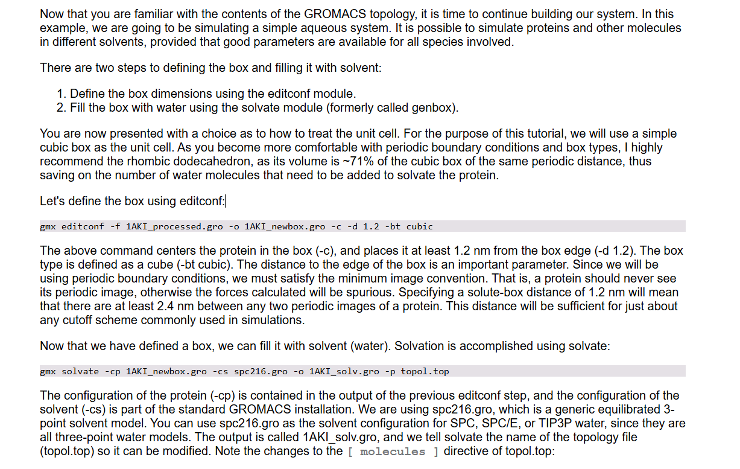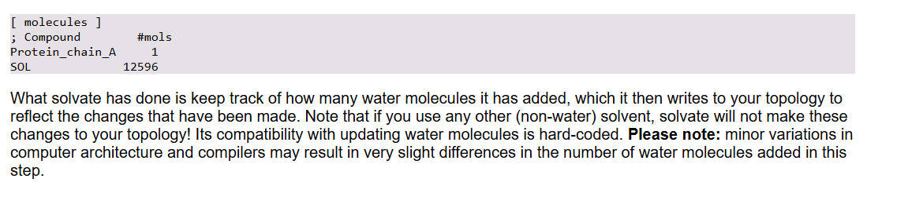
وارد مرحله بسیار مهم ساخت جعبه شبیه‌سازی و حلال‌پوشی (Solvation) شدیم. در ادامه مفاهیم کلیدی این بخش را تحلیل می‌کنیم:

۱. اصل تصویر شناور و Minimum Image Convention (MIC)
وقتی در شبیه‌سازی از شرایط مرزی تناوبی (Periodic Boundary Conditions یا PBC) استفاده می‌کنیم، جعبه اصلی شبیه‌سازی در تمام جهات ۳ بعدی بی‌نهایت بار تکرار می‌شود تا شرایط یک محیط نامحدود (مثل محلول واقعی) بازسازی شود.

قانون Minimum Image Convention (MIC) چیست؟
طبق این قانون، هر اتم درون جعبه اصلی فقط باید با نزدیک‌ترین تصویر از اتم دیگر برهم‌کنش داشته باشد و نباید تصویر خودش در جعبه‌های همسایه را ببیند.

- فاصله ۱.۲ نانومتر (-d 1.2): یعنی فاصله پروتئین تا مرز جعبه حداقل $1.2\text{ nm}$ است.

- فاصله دو پروتئین مجاور: چون پروتئین جعبه اصلی $1.2\text{ nm}$ از دیوار سمت راست فاصله دارد و تصویر آن در جعبه بعدی هم $1.2\text{ nm}$ از دیوار سمت چپ فاصله دارد، فاصله دو پروتئین مجاور برابر است با:

$$1.2\text{ nm}+1.2\text{ nm}=2.4\text{ nm}$$
- چرا این فاصله مهم است؟ شعاع قطع (Cut-off radius) برای محاسبات غیرپیوندی معمولاً $1.0$ تا $1.2\text{ nm}$ تنظیم می‌شود. وقتی فاصله دو پروتئین مجاور $2.4\text{ nm}$ باشد، هیچ پروتئینی نمی‌تواند روی تصویر خودش در جعبه همسایه اثر غیرطبیعی (Spurious Forces) بگذارد.

۲. چرا از ساختار spc216.gro برای حلال‌پوشی استفاده می‌شود؟
ممکن است این سؤال پیش بیاید که ما در مرحله قبل مدل TIP3P را انتخاب کردیم، چرا الان در دستور gmx solvate از spc216.gro استفاده می‌کنیم؟

- spc216.gro چیست؟ یک فایل مختصات ۳ بعدی استاندارد است که شامل ۲۱۶ مولکول آب تعادل‌یافته در یک جعبه کوچک پیش‌فرض گرومکس است.

- یکسان بودن ساختار ۳-نقطه‌ای (3-point models): مدل‌های آب SPC، SPC/E و TIP3P همگی مدل‌های ۳-نقطه‌ای هستند (۱ اتوم اکسیژن + ۲ اتوم هیدروژن). هندسه اولیه این ۲۱۶ مولکول آب برای تمام این مدل‌ها کاملاً شباهت دارد.

- نقش gmx solvate: گرومکس این ساختار ۲۱۶ تایی را مثل کاشی در سراسر جعبه جدید شما تکرار کرده و مولکول‌های آبی را که با اتوم‌های پروتئین تداخل همپوشانی (Clash) دارند حذف می‌کند.

- پارامترهای واقعی: بارها و نیروهای فیزیکی واقعی آب از فایل tip3p.itp (که در topol.top فراخوانی شده) خوانده می‌شوند، نه از فایل spc216.gro. فایل spc216.gro صرفاً مختصات فضایی اولیه را تأمین می‌کند.

۳. به‌روزرسانی خودکار فایل topol.top
با اضافه کردن سوییچ -p topol.top در دستور gmx solvate:

- گرومکس تعداد دقیق مولکول‌های آب اضافه شده (مثلاً ۱۲۵۹۶ مولکول) را محاسبه کرده و خط SOL 12596 را مستقیماً به انتهای بخش [ molecules ] اضافه می‌کند.

- نکته: قابلیت به‌روزرسانی خودکار فایل توپولوژی توسط گرومکس فقط برای آب طراحی شده است. اگر از حلال‌های دیگر (مثل متانول یا DMSO) استفاده کنید، باید تعداد حلال را دستی در topol.top وارد کنید.
خلاصه دستورات اجرایی این مرحله:
Bash
# ۱. ساخت جعبه مکعبی با فاصله ۱.۲ نانومتر
gmx editconf -f 1AKI_processed.gro -o 1AKI_newbox.gro -c -d 1.2 -bt cubic

# ۲. پر کردن جعبه با آب
gmx solvate -cp 1AKI_newbox.gro -cs spc216.gro -o 1AKI_solv.gro -p topol.top

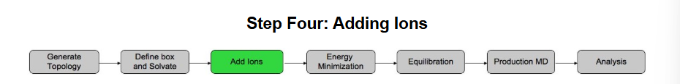

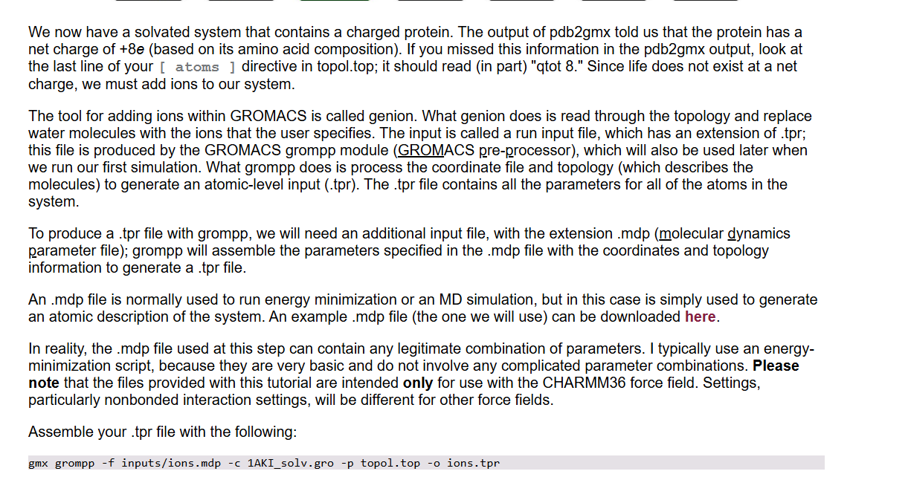
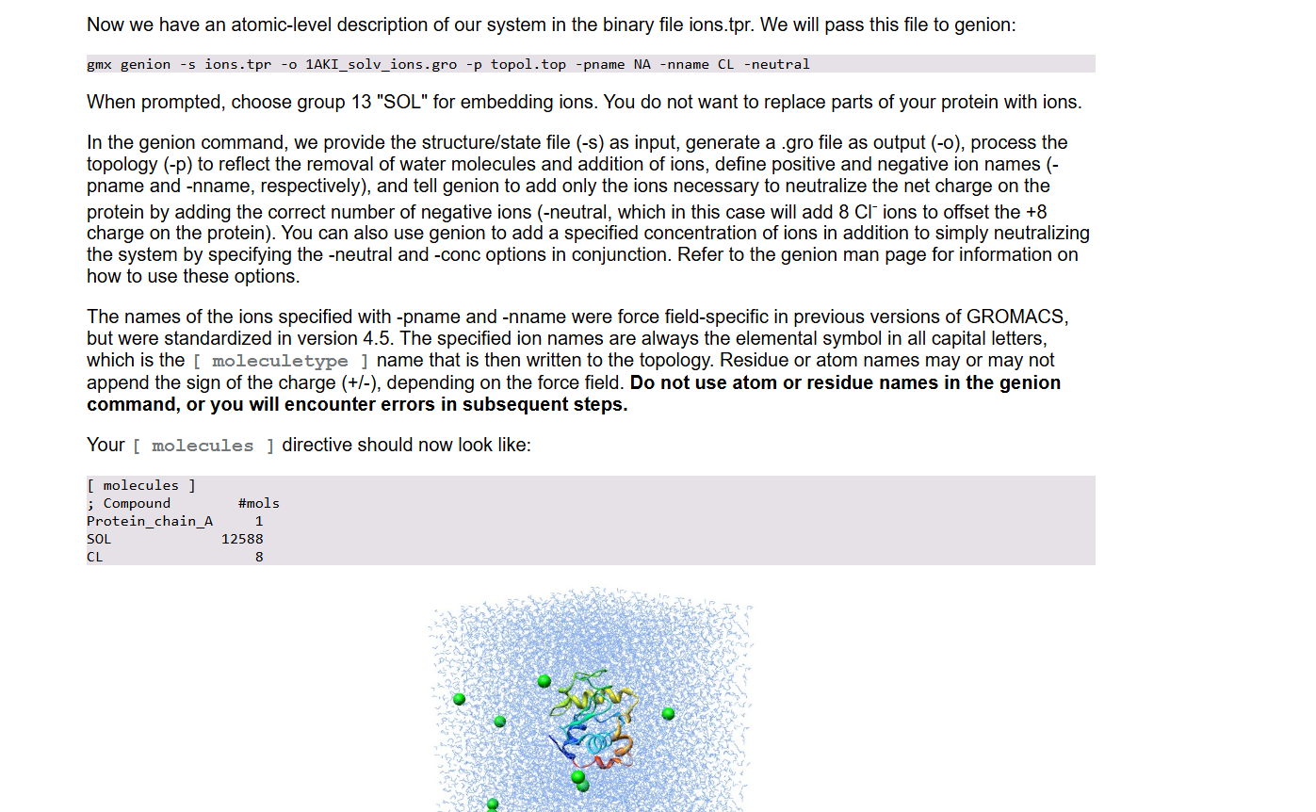
این بخش درباره مرحله خنثی‌سازی بار الکتریکی سیستم (Ionization & Neutralization) با ابزار genion صحبت می‌کند.

۱. چرا باید یون اضافه کنیم؟ (فلسفه و نیاز)
- بار مثبت سیستم: خروجی pdb2gmx نشان داده که پروتئین لایزوزیم دارای بار خالص +8e است (این عدد را در انتهای بخش [ atoms ] در فایل topol.top جلو عبارت qtot 8 نیز می‌توانید ببینید).

- علت خنثی‌سازی: در طبیعت و آزمایشگاه، سیستم‌های زیستی در حالت باردار خالص وجود ندارند. علاوه بر این، روش‌های محاسبه الکترواستاتیک در شبیه‌سازی (مثل PME) نیازمند یک باکس کاملاً خنثی هستند.

۲. ابزارها و نقش فایل .tpr
برای افزودن یون، از ابزار gmx genion استفاده می‌شود. این ابزار به یک فایل ورودی جامع با پسوند .tpr (Run Input File) نیاز دارد.

- فایل .tpr چیست؟ یک فایل باینری است که تمام اطلاعات سیستم (مختصات، توپولوژی، بارهای الکتریکی و پارامترهای فیزیکی) را در خود ترکیب کرده است.

- چگونه ساخته می‌شود؟ توسط ابزار پیش‌پردازنده gmx grompp و با ترکیب ۳ فایل:

  - فایل مختصات حلال‌پوشی‌شده (1AKI_solv.gro)

  - فایل توپولوژی (topol.top)

  - فایل تنظیمات شبیه‌سازی (ions.mdp)

۳. گام‌های اجرایی این مرحله
گام اول: ساخت فایل ions.tpr
با دستور زیر فایل .tpr اولیه برای کامپایل اطلاعات سیستم ساخته می‌شود:

Bash
gmx grompp -f inputs/ions.mdp -c 1AKI_solv.gro -p topol.top -o ions.tpr
گام دوم: جایگزینی آب با یون توسط genion
دستور زیر خنثی‌سازی را انجام می‌دهد:

Bash
gmx genion -s ions.tpr -o 1AKI_solv_ions.gro -p topol.top -pname NA -nname CL -neutral
- توضیح سوئیچ‌ها:

  - -s: ورودی فایل باینری (ions.tpr).

  - -o: ساختار خروجی جدید شامل یون‌ها (1AKI_solv_ions.gro).

  - -p: به‌روزرسانی خودکار فایل توپولوژی.

  - -pname NA و -nname CL: نام یون مثبت (سدیم) و منفی (کلر).

  - -neutral: دستور می‌دهد که فقط به تعداد کافی یون منفی (۸ عدد $Cl^{-}$) اضافه کند تا بار $+8$ پروتئین کاملاً خنثی شود.

نکته بسیار مهم موقع اجرا: هنگام اجرای دستور فوق، گرومکس از شما می‌پرسد که یون‌ها جایگزین کدام گروه شوند. باید گروه 13 یا همان SOL (آب) را انتخاب کنید تا یون‌ها جایگزین مولکول‌های آب شوند، نه اتم‌های پروتئین.

۴. نام‌گذاری یون‌ها و تغییرات فایل topol.top
- قانون نام‌گذاری یون‌ها: از گرومکس نسخه ۴.۵ به بعد، نام یون‌ها استاندارد شده و باید نماد شیمیایی حروف بزرگ باشد (NA یا CL). نباید از نام رزیدوها یا علامت بار (مثل CL-) استفاده کنید.

- تغییر خودکار فایل توپولوژی: پس از اجرای موفق genion و تعویض ۸ مولکول آب با ۸ یون کلر، بخش [ molecules ] در انتهای topol.top به این صورت به‌روزرسانی می‌شود:

Ini, TOML
[ molecules ]
; Compound #mols
Protein_chain_A 1
SOL 12588
CL 8
(دقت کنید که ۸ مولکول از آب کم شده: $12596-8=12588$ و ۸ یون $CL$ اضافه شده است).
این که می‌گوییم فایل ions.tpr «فقط برای ساخت یون‌ها» است، یک مفهوم کلیدی در نحوه کار ابزارهای گرومکس است:

فایل ions.tpr قرار نیست برای اجرای شبیه‌سازی واقعی یا محاسبات MD استفاده شود؛ بلکه صرفاً یک فایل ورودی موقت و واسطه (Intermediate Input File) برای ابزار genion است.

چرا به یک فایل .tpr موقت نیاز داریم؟
ابزار genion برای اینکه بتواند یون‌ها را در جای درست بگذارد و بار سیستم را حساب کند، باید پاسخ این سوالات را بداند:

- اتم‌ها دقیقاً کجا قرار دارند؟ (موجود در فایل .gro)

- اتوم‌ها چه باری دارند و چه پیوندهایی بین آن‌هاست؟ (موجود در فایل .top)

- شرایط محاسباتی و پارامترهای پایه‌ای سیستم چیست؟ (موجود در فایل .mdp)

ابزار grompp تمام این اطلاعات متفرق را داخل یک فایل واحد به نام ions.tpr جمع‌آوری و کامپایل می‌کند تا ابزار genion بتواند آن را بخواند.

چرا از فایل ions.mdp استفاده می‌شود؟
فایل ions.mdp در این مرحله بسیار ساده است و تنظیمات پیچیده‌ای ندارد. هدف از پاس دادن این فایل به grompp فقط و فقط تولید فایل ions.tpr برای جایگذاری یون‌ها است، نه اجرای دینامیک مولکولی.

پس از اینکه genion یون‌ها را اضافه کرد و فایل ساختاری جدید (1AKI_solv_ions.gro) و فایل توپولوژی به‌روزرسانی‌شده (topol.top) را ساخت:

- فایل ions.tpr کاربرد خود را از دست می‌دهد و دیگر استفاده نمی‌شود.

- برای مراحل بعدی (مانند کمینه‌سازی انرژی یا Energy Minimization)، شما دوباره یک فایل .tpr جدید و مخصوص همان مرحله (مثلاً em.tpr) خواهید ساخت.
خلاصه نقش ions.tpr
فایل | نقش | سرنوشت
ions.mdp | تنظیمات اولیه و ساده برای ساخت خروجی باینری | پس از ساخت .tpr نیازی به آن نیست.
ions.tpr | نقشه کامل شامل مختصات + بارها برای خوانده شدن توسط genion | پس از افزودن یون‌ها کنار گذاشته می‌شود.
1AKI_solv_ions.gro | ساختار نهایی خنثی‌شده (پروتئین + آب + یون) | ورودی اصلی برای مراحل بعدی شبیه‌سازی.

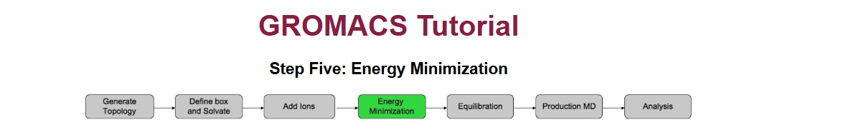
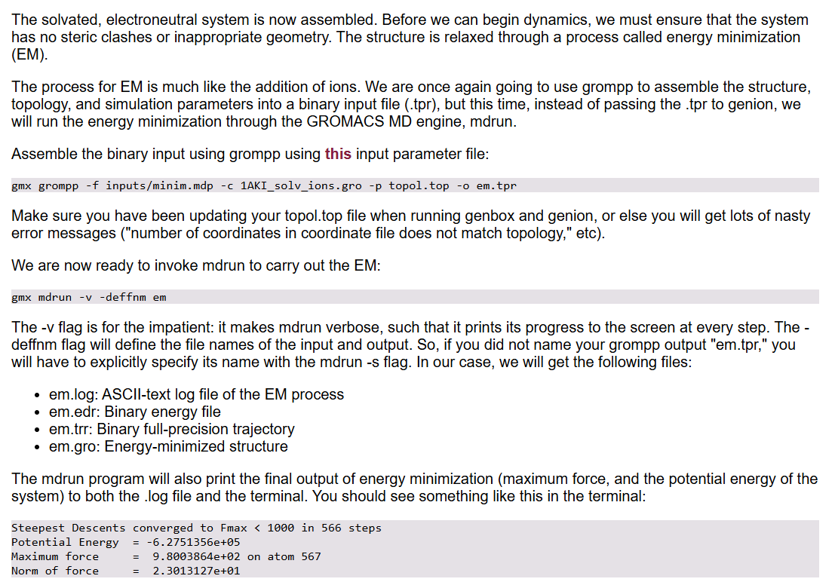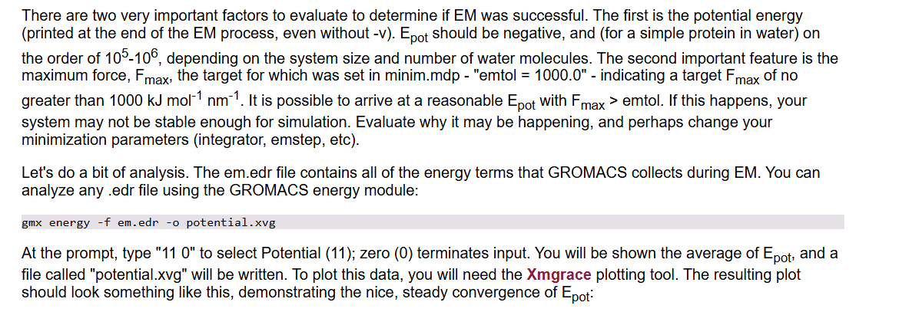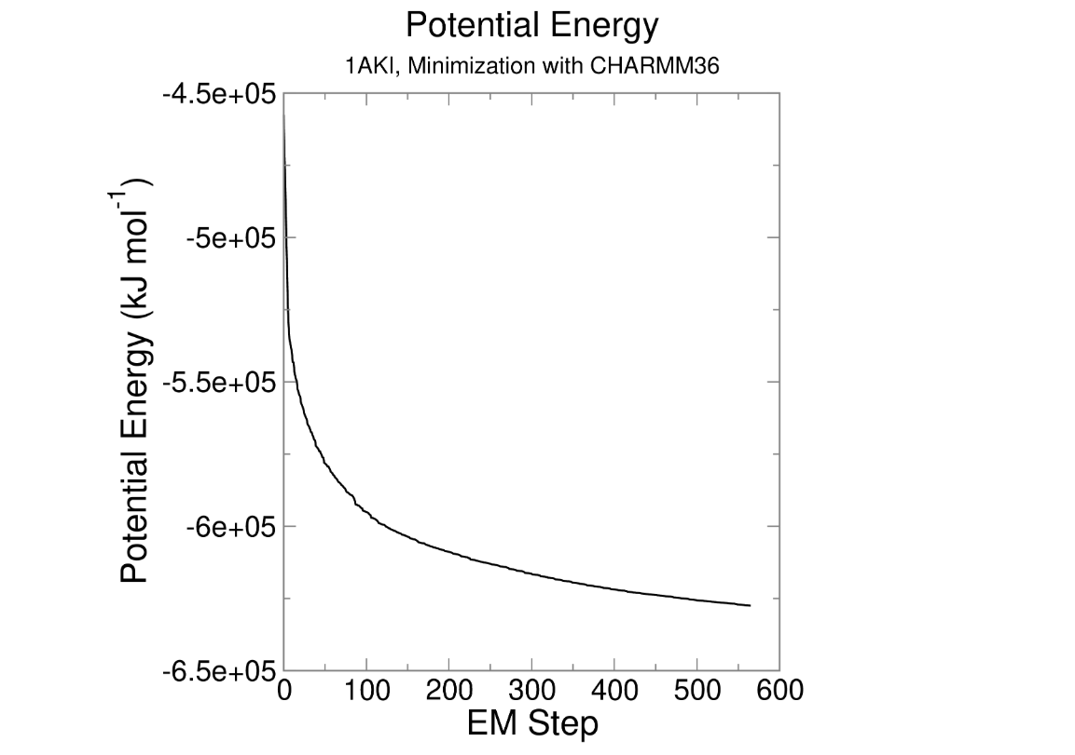 Step 4: Energy Minimization (EM)
Goal: Understand what Energy Minimization does, why we need it, how GROMACS performs it, and how to check whether it worked.
1. Why do we need Energy Minimization?
You have already built your simulation system:
Protein (Lysozyme) + Water + Ions + Simulation Box
However, the initial structure may contain physical problems:
- Steric clashes: Two atoms are unrealistically close together.
- Unfavorable geometry: Some bonds, angles, or atomic arrangements have high energy.
- Large forces: Atoms experience strong interactions that could destabilize the simulation.
Before EM
Atoms may be too close, causing strong repulsion.
After EM
Atoms occupy a more favorable local arrangement.
2. Physics you need to understand
A. What is Potential Energy (Epot)?
Potential energy is energy associated with the positions and interactions of atoms.
In molecular dynamics, it includes:
\[ E_{\mathrm{pot}}=E_{\mathrm{bonded}}+E_{\mathrm{nonbonded}} \]
- Bonded: Energy from bonds, bond angles, and torsions.
- Nonbonded: Energy from electrostatic interactions and van der Waals interactions.
B. What is Force (F)?
Force tells us how strongly an atom is being pushed or pulled and in which direction.
In simple terms:
- A steep change in energy with position means a large force.
- A nearly flat energy landscape means a small force.
- At a smooth local energy minimum, forces approach zero.
Conceptual energy landscape: atoms move downhill in potential energy during minimization.
Important distinction: EM is not a real-time simulation. It moves atoms toward a nearby energy minimum without modeling their physical motion over time. MD, in contrast, calculates motion using Newton's laws.
3. How does GROMACS perform EM?
Step 1 — Prepare the simulation input
gmx grompp -f inputs/minim.mdp -c 1AKI_solv_ions.gro -p topol.top -o em.tpr
File | Purpose
minim.mdp | EM settings and algorithm
1AKI_solv_ions.gro | Initial atomic coordinates
topol.top | Molecular topology and force-field information
em.tpr | Compiled input containing everything needed
Think of grompp as a compiler: it combines your structure, topology, and parameters into one simulation-ready file.
Important: The number of atoms in .gro must match the topology, including added water and ions.
Step 2 — Run Energy Minimization
gmx mdrun -v -deffnm em
- mdrun: Executes the calculation.
- -v: Displays progress.
- -deffnm em: Uses em as the default filename prefix.
The main output files are:
Output | Contains
em.gro | Minimized atomic structure
em.edr | Energy data
em.log | Calculation details and convergence
em.trr | Full-precision trajectory data
4. What is Steepest Descent?
The tutorial uses the Steepest Descent algorithm.
The idea is simple:
- Calculate the potential energy.
- Calculate the forces acting on atoms.
- Move atoms in the direction that reduces energy.
- Repeat until the convergence criterion is met or the maximum number of steps is reached.
The algorithm finds a local minimum, not necessarily the global lowest-energy configuration.
5. How do you know EM was successful?
Your tutorial reports:
Steepest Descents converged to Fmax < 1000 in 566 steps
Potential Energy = -6.2751356e+05
Maximum force = 9.8003864e+02 on atom 567
Norm of force = 2.3013127e+01
Let's interpret each result.
Potential energy
Example result
-627,513.56 kJ/mol
A large negative value is plausible for this solvated protein system. However, negative energy alone does not prove successful minimization; the energy zero is arbitrary and depends on the force field and system.
Maximum force (Fmax)
980.04
kJ mol⁻¹ nm⁻¹
Observed: 980.04Target: 1000
The maximum atomic force is below the specified tolerance, so the EM convergence criterion was satisfied.
Steps taken: 566
The algorithm reached its target in 566 iterations.
What is emtol = 1000?
Inside minim.mdp:
integrator = steep
emtol = 1000.0
emstep = 0.01
nsteps = 50000
These are representative settings; check your actual file.
- integrator = steep: Use Steepest Descent.
- emtol = 1000: Stop successfully when Fmax falls below 1000.
- emstep = 0.01: Initial displacement step scale in nm.
- nsteps = 50000: Maximum permitted iterations.
Key point: If Fmax remains above the target, EM has not met the requested force criterion, even if potential energy looks reasonable.
Also, Norm of force is the root-mean-square force across atoms, whereas Fmax is the largest force on any individual atom.
6. Analyze the potential energy
Run:
gmx energy -f em.edr -o potential.xvg
Select Potential from the displayed menu. In this tutorial, it is option 11, but the number may differ between systems and GROMACS versions.
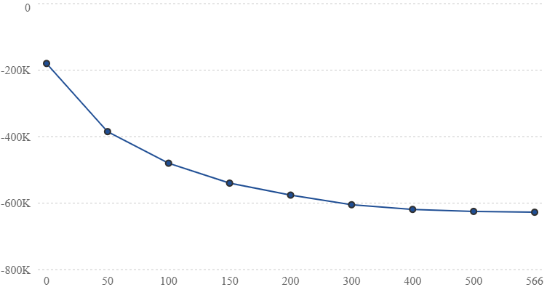
Illustrative curve, not actual tutorial output
Illustration of how potential energy typically decreases and levels off during EM.
The important observation is that potential energy generally decreases and eventually approaches a plateau. However, the force criterion is still the main convergence check.
7. What comes after EM?
Your full GROMACS workflow is:
- System preparation — Protein, water, ions, topology
- Energy Minimization — Remove severe clashes and reduce forces
Current step
- NVT equilibration — Stabilize temperature
- NPT equilibration — Equilibrate pressure and density
- Production MD — Simulate physical motion and collect data
- Analysis — RMSD, RMSF, diffusion, ion transport, etc.
EM does not guarantee that the system is fully equilibrated or stable under MD conditions. That is why equilibration follows.
The most important thing to remember: Energy minimization removes unfavorable initial atomic arrangements by reducing potential energy and forces. It prepares your system for equilibration, but it is not itself a molecular dynamics trajectory.
For your future ion-channel simulations, especially α-hemolysin, this matters because poor initial contacts between the protein, membrane, water, and ions can cause serious problems when you begin MD.

When you run:
gmx mdrun -v -deffnm em
GROMACS generates four important files. Each serves a different purpose.
File | What it contains | Why you need it
em.log | Text report of the minimization process | Check convergence, warnings, final energy, and maximum force
em.edr | Energy values recorded during minimization | Analyze and plot potential energy and its components
em.trr | Atomic coordinates (and available forces) at saved steps | Examine how atomic positions change during EM
em.gro | Final minimized atomic coordinates and box information | Use as the starting structure for the next simulation step (NVT)
1. em.log — Simulation report
Think of it as the logbook of your simulation.
It records information about the calculation, including the final convergence result.
Example:
Steepest Descents converged to Fmax < 1000
Potential Energy = -627513.56
Maximum force = 980.04
You can inspect it with:
less em.log
When useful? When your simulation fails, you want to check why, or you need to verify that minimization succeeded.
2. em.edr — Energy data
This is a binary file containing numerical energy information.
For example, it may contain:
- Potential energy
- Bond energy
- Lennard-Jones interaction energy
- Coulomb (electrostatic) energy
You can extract and plot the potential energy:
gmx energy -f em.edr -o potential.xvg
When useful? To examine whether potential energy decreased during minimization and analyze different energy contributions.
3. em.trr — Atomic trajectory
This contains snapshots of atomic positions during minimization, at the steps selected for output.
For example:
- Step 0: Initial atomic positions
- Step 100: Atoms have moved to reduce energy
- Step 500: Atoms are closer to a local minimum
Unlike a normal MD trajectory, EM steps do not represent real physical time.
The .trr format can store coordinates, velocities, and forces, depending on the simulation settings.
When useful? To investigate how the structure changed during minimization, including inspecting atoms involved in problematic contacts.
4. em.gro — Final minimized structure
This is usually the most important output for continuing your workflow.
It contains the final atomic coordinates after energy minimization.
You will use it as input for NVT equilibration:
gmx grompp -f nvt.mdp -c em.gro \
-p topol.top -o nvt.tpr
When useful? Whenever you want to continue from the minimized structure rather than the original structure with potentially unfavorable contacts.
Important difference: .gro vs .trr
- .gro = One structure, normally the final minimized configuration.
- .trr = Multiple saved configurations, showing how the structure changed during minimization.
Think of .gro as a photograph and .trr as a series of photographs.
What should you remember?
For your MD workflow:
- Check em.log to verify minimization.
- Analyze em.edr to understand energy changes.
- Inspect em.trr if you need to investigate structural changes during EM.
- Use em.gro to start the next equilibration step.
One additional detail: .gro stores coordinates, not the complete force-field description. You still need topol.top and the relevant parameter files for subsequent GROMACS steps.

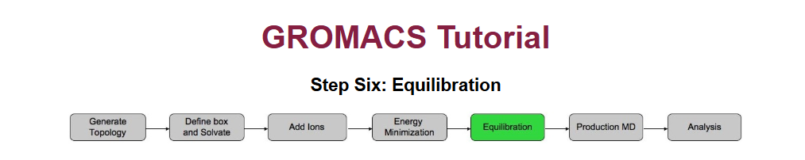
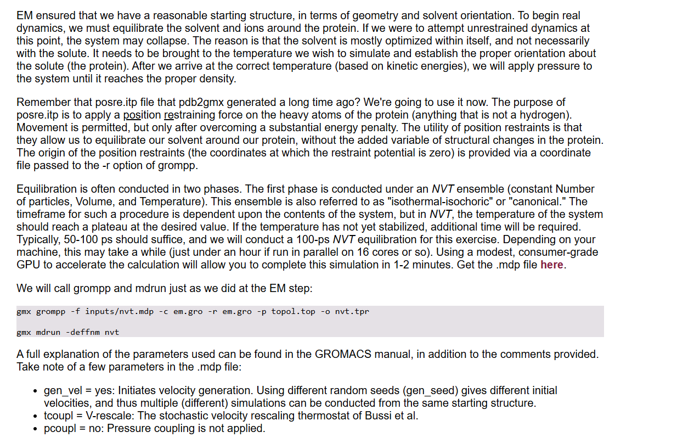
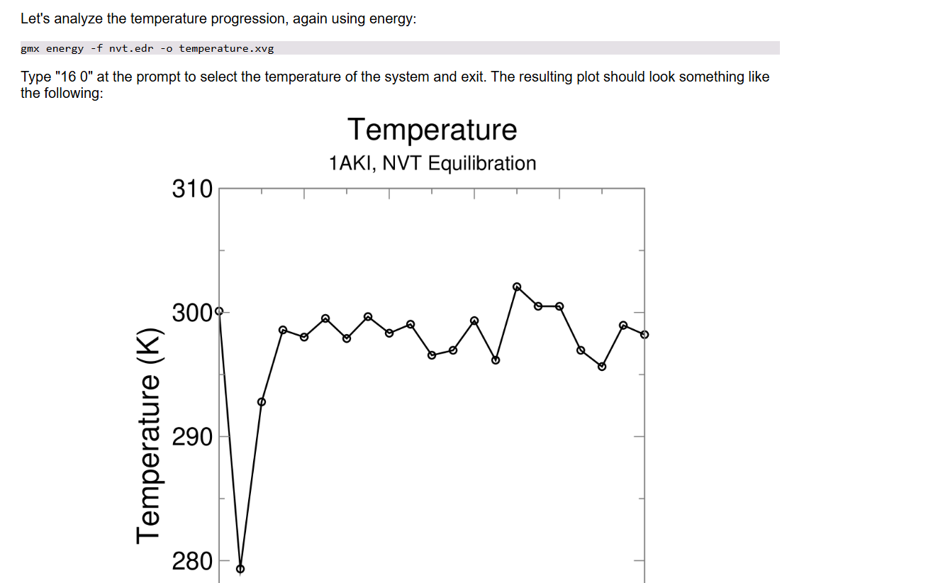

MD Tutorial — Step 5: NVT Equilibration
Goal:
After Energy Minimization (EM), bring the system to the desired temperature while allowing water and ions to rearrange around the protein without major changes to its structure.
1. Why do we need NVT after EM?
Remember the difference:
• Energy Minimization (EM):
- Removes severe atomic clashes
- Reduces potential energy and forces
- Does not simulate real physical time
- Produces a relaxed starting structure

• NVT Equilibration:
- Equilibrates the system at a target temperature
- Establishes appropriate kinetic energy
- Simulates actual atomic motion
- Allows solvent and ions to reorganize
Important:
EM does not guarantee that the system has the correct temperature or that water and ions are equilibrated around the protein.
For example, water molecules need to adjust their orientations and interactions around charged amino acids.
2. What is the NVT ensemble?
NVT stands for:
- N — Number of particles: Constant.
- V — Volume: Constant (simulation box size does not change).
- T — Temperature: Maintained around a target value using a thermostat.

Also called the canonical ensemble.
Physics: Temperature and kinetic energy
Temperature is related to the average kinetic energy of atoms:
Ek = 0.5 * m * (v^2)
where m is mass and v is velocity.
For a classical system:

[ <Ek> = (Nf / 2) * kB * T ]

- Nf: Number of active degrees of freedom.
- kB: Boltzmann constant.
- T: Absolute temperature in Kelvin.
Meaning:
Higher temperature generally means higher average atomic kinetic energy. A thermostat adjusts the system's dynamics to maintain the desired temperature. Instantaneous temperature still fluctuates around the target.
3. Position restraints (posre.itp)
This is one of the most important concepts.
During early equilibration, we want water and ions to move while keeping the protein close to its initial structure. GROMACS uses the posre.itp file generated by pdb2gmx.
For a restrained atom, the potential energy penalty is typically:
U_restraint = 0.5 * k * (r - r0)^2

- k: Restraint force constant.
- r0: Reference position.
- r: Current position.

Example:
If a protein atom moves far from its reference position, the energy penalty increases, creating a restoring force.
Position restraints are not the same as freezing atoms. They allow some movement. In this tutorial, restraints are applied to protein heavy atoms (non-hydrogen atoms). This lets water and ions equilibrate while the protein remains close to its starting conformation.
4. Important GROMACS commands
Prepare NVT:
gmx grompp -f inputs/nvt.mdp -c em.gro -r em.gro -p topol.top -o nvt.tpr

[Flag Details]
- Flag: -f --> Meaning: NVT simulation settings
- Flag: -c --> Meaning: Starting coordinates from EM
- Flag: -r --> Meaning: Reference coordinates for position restraints
- Flag: -p --> Meaning: System topology
- Flag: -o --> Meaning: Compiled NVT input

Important:
-r em.gro tells GROMACS where the restrained atoms should remain approximately positioned. The restraints must also be enabled in the topology, commonly through define = -DPOSRES in the .mdp file.

Run NVT:
gmx mdrun -v -deffnm nvt

This performs the actual dynamics. The resulting nvt.gro contains the final coordinates and velocities for the next equilibration stage.

5. Important parameters in nvt.mdp
[Parameters Table]
Parameter | Meaning
integrator = md | Run molecular dynamics
dt = 0.002 | Time step of 2 fs
nsteps = 50000 | Run 50,000 steps
gen_vel = yes | Generate initial velocities
gen_temp = 298 | Initial velocity temperature of 298 K
gen_seed = -1 | Generate a random seed
tcoupl = V-rescale | Use the V-rescale thermostat
ref_t = 298 | Target temperature of 298 K
pcoupl = no | No pressure coupling

These are typical settings for this tutorial; verify the exact values in your nvt.mdp.
Why 50,000 steps?
t_total = nsteps * dt
50000 * 0.002 ps = [ 100 ps ]

So the simulation runs for 100 picoseconds (0.1 nanoseconds).

Three especially important parameters:
1. gen_vel = yes
Generates initial atomic velocities, typically from a Maxwell-Boltzmann distribution. Different random seeds produce different initial velocity configurations, which can be used for independent simulation replicas.

2. tcoupl = V-rescale
Uses a stochastic thermostat to regulate temperature while producing the appropriate canonical temperature fluctuations.

3. pcoupl = no
Disables pressure coupling. Therefore, the box volume remains fixed during NVT.

6. Check whether NVT worked
After NVT, extract temperature:
gmx energy -f nvt.edr -o temperature.xvg

Select Temperature from the menu. The tutorial uses 16 0, but the option number can differ.

What should you look for?
- Temperature approaches the target (298 K).
- It fluctuates around 298 K rather than staying perfectly constant.
- There is no sustained temperature drift.

Temperature stabilization is necessary, but it does not by itself prove that every property of the system is equilibrated.

7. What happens next?
1. Energy Minimization: Reduce unfavorable contacts.
2. NVT Equilibration: Stabilize temperature at fixed volume. [Current stage]
3. NPT Equilibration: Maintain temperature and target pressure while allowing box volume and density to adjust.
4. Production MD: Collect trajectories for scientific analysis.

8. Practical notes for your future MD projects
For protein and ion-channel simulations, remember:
- Position restraints:
Often applied during initial equilibration to prevent large structural changes while solvent and lipids relax.
- Time step:
A 2 fs step is common for atomistic MD with suitable bond constraints, but the appropriate value depends on the model.

- Initial velocities:
Use gen_vel = yes when starting dynamics without suitable velocities; when continuing an existing trajectory, you normally preserve velocities instead.

- Equilibration duration:
100 ps is a tutorial example, not a universal rule. Membrane proteins and ion channels may require substantially longer equilibration.

- Temperature stability:
Check the temperature trajectory and other relevant structural and thermodynamic properties before production.

One-sentence takeaway:
NVT is the first real MD stage after minimization, where a thermostat maintains the target temperature while water and ions reorganize around a position-restrained protein at constant volume.

Why?
The goal of NVT equilibration is to:
- Keep the protein close to its initial structure.
- Allow water molecules to move and orient around the protein.
- Allow ions to redistribute around the protein.
- Bring the system to the target temperature.
Important distinction: Restrained does not mean completely fixed. Protein heavy atoms can still move, but moving away from their reference positions costs additional potential energy.
How does GROMACS know which atoms to restrain?
The posre.itp file contains the indices of the restrained atoms and their restraint force constants.
The -r em.gro option provides their reference coordinates; it does not restrain every atom in em.gro.
So remember:
posre.itp = Which atoms are restrained.
-r em.gro = Where those atoms are restrained relative to.

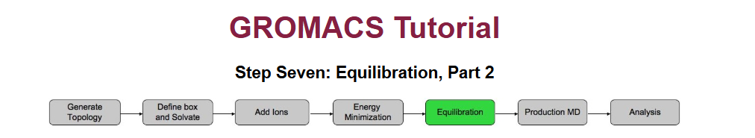
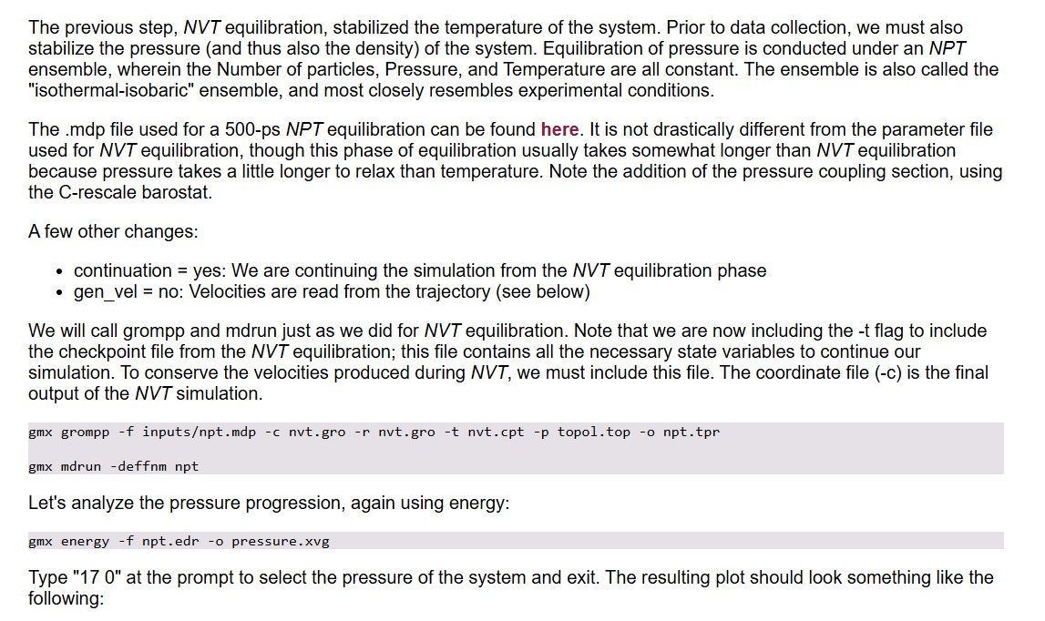
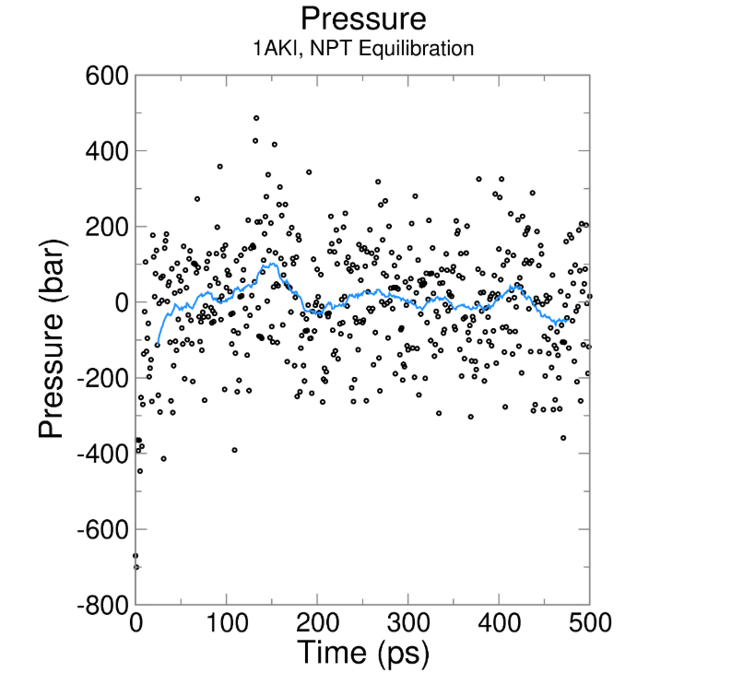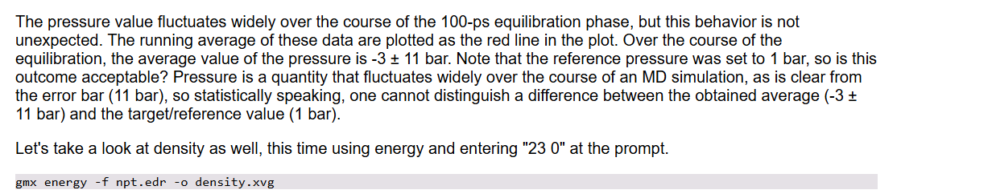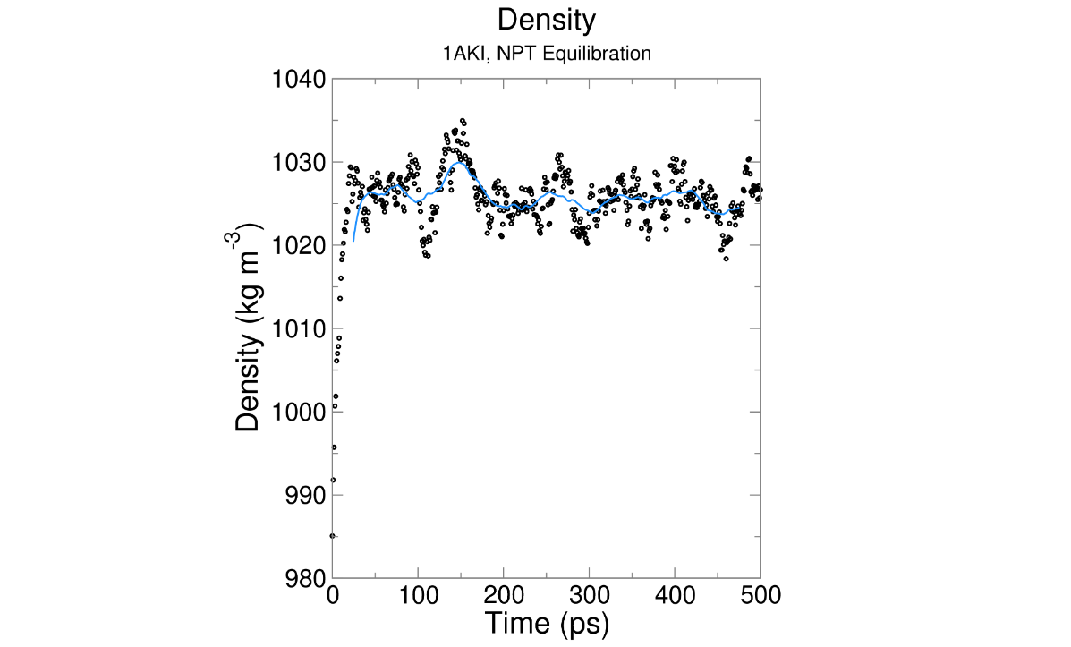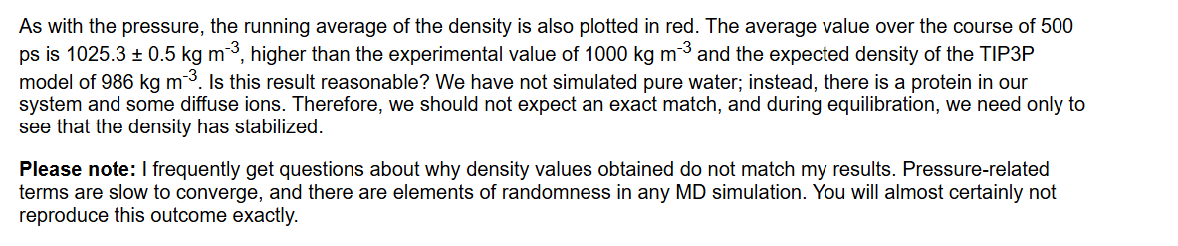
NPT Equilibration — Complete Summary (GROMACS Lysozyme Tutorial)
1. Why do we need NPT after NVT?
We have already completed two stages:
- Energy Minimization (EM): Removes unfavorable atomic contacts and reduces potential energy.
- NVT Equilibration: Stabilizes temperature while keeping the simulation box volume fixed.
Now we need NPT equilibration to allow the system's pressure and density to equilibrate.
Property | NVT | NPT
Number of particles (N) | Fixed | Fixed
Volume (V) | Fixed | Fluctuates
Temperature (T) | Controlled | Controlled
Pressure (P) | Not controlled | Controlled
Main purpose | Temperature equilibration | Pressure and density equilibration
Important: In NPT, pressure and temperature fluctuate around their target values. They are not perfectly constant.
2. How does NPT work?
NPT uses two algorithms:
- Thermostat: Controls temperature (e.g., 298 K).
- Barostat: Controls pressure (e.g., 1 bar).
The barostat adjusts the simulation box volume, which changes the density:
\[ \boxed{\rho=\frac{m}{V}} \]
For example, if the pressure is too high, the barostat can increase the box volume, reducing the density and generally lowering the pressure.
Conceptual illustration: increasing volume lowers density when mass is unchanged.
3. Important NPT settings
In npt.mdp, the key changes compared with NVT are:
continuation = yes
gen_vel = no
- continuation = yes: Continue from the previous NVT simulation.
- gen_vel = no: Do not generate new random velocities. Use the velocities saved during NVT.
- Pressure coupling: Enable a barostat, such as C-rescale, with a target pressure of 1 bar.
The tutorial describes a 500 ps NPT equilibration.
4. Commands to run
First, ensure your NVT simulation finished successfully.
Prepare the NPT simulation:
gmx grompp -f inputs/npt.mdp -c nvt.gro -r nvt.gro -t nvt.cpt -p topol.top -o npt.tpr
Understand the flags:
Flag | Meaning
-f npt.mdp | NPT simulation parameters
-c nvt.gro | Final coordinates from NVT
-r nvt.gro | Reference coordinates for position restraints
-t nvt.cpt | Previous simulation state, including velocities
-p topol.top | System topology
-o npt.tpr | Output binary input file
Run NPT using GPU acceleration:
gmx mdrun -deffnm npt -nb gpu
5. Analyze pressure and density
After the simulation, extract the data:
Pressure:
gmx energy -f npt.edr -o pressure.xvg
Select Pressure from the menu (the tutorial uses 17 0).
Density:
gmx energy -f npt.edr -o density.xvg
Select Density (the tutorial uses 23 0).
The menu numbers can differ between GROMACS versions, so check the displayed names.
Expected pressure behavior
Statistical Mechanics — KressWorks Institute
kressworks.org
Pressure fluctuates significantly, even when the system is properly equilibrated. The tutorial reports approximately −3 ± 11 bar, statistically consistent with the target of 1 bar.
Expected density behavior
MD Simulation: Protein in Water (Pt. 2) - Rizzo_Lab
Density should approach a relatively stable average. The tutorial reports 1025.3 ± 0.5 kg/m³, but your value may differ because your system contains protein, water, and ions.
6. What should you remember?
- NVT equilibrates temperature; NPT equilibrates pressure and density.
- The barostat changes the box volume, which affects density.
- We continue from NVT using its checkpoint to preserve velocities.
- Large instantaneous pressure fluctuations are normal in small MD systems.
- Density stabilization is a useful indicator of NPT equilibration.
- You do not need to reproduce the tutorial's numerical values exactly.
One-sentence takeaway: NPT prepares the protein–water–ion system at the desired temperature and average pressure by allowing the simulation box to fluctuate until its density stabilizes, making it ready for the next simulation stage.

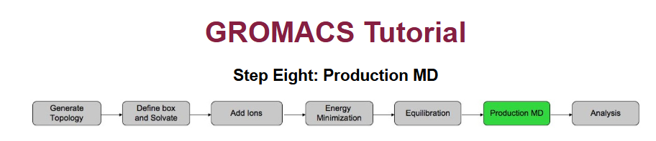

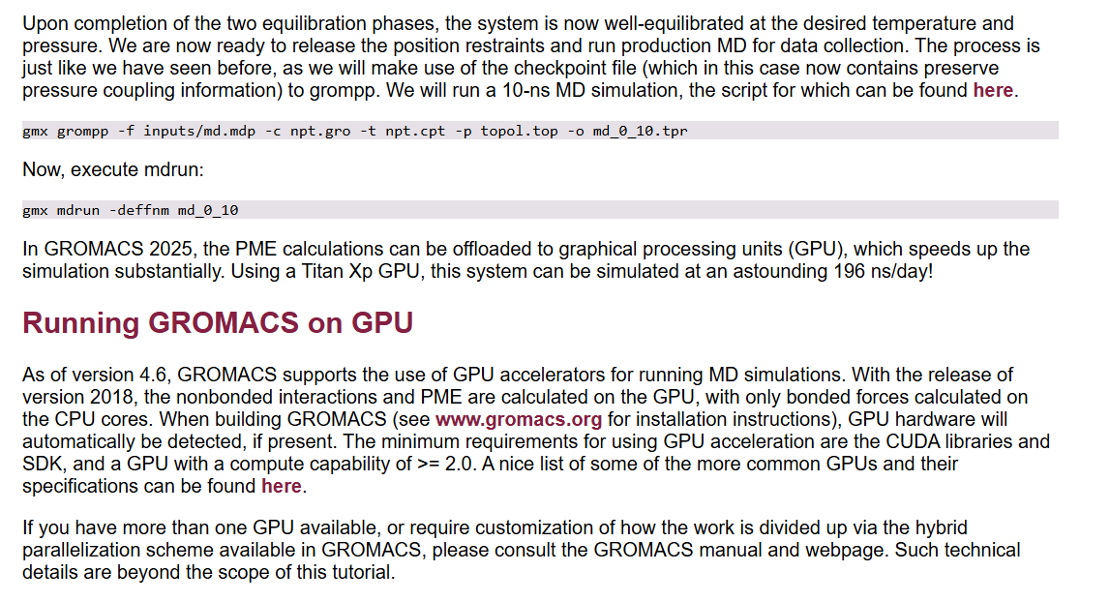
Production MD — Complete Summary (Lysozyme Tutorial)
This is the final simulation stage, where we collect data for scientific analysis.
1. What have we done so far?
EM
Remove bad contacts
NVT
Equilibrate temperature
NPT
Equilibrate pressure and density
Production
Collect MD data
During equilibration, we prepared the system. During production, we observe its behavior and calculate physical properties.
2. What changes during production MD?
The most important change is:
We remove the protein position restraints.
During NVT and NPT, the protein's heavy atoms were restrained near their reference positions, while water and ions could move freely.
Now the protein can undergo natural conformational fluctuations without those artificial restraints.
In md.mdp:
; No position restraints
; define = -DPOSRES
continuation = yes
gen_vel = no
The absence of define = -DPOSRES means that the position restraints are no longer activated.
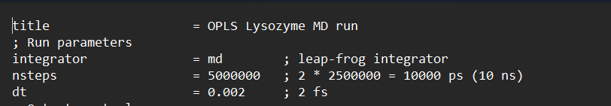
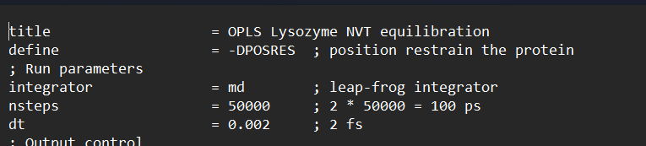
We continue from NPT, preserving the system's coordinates and velocities.
3. Commands to run production MD
Step 1 — Prepare the simulation
gmx grompp -f inputs/md.mdp -c npt.gro -t npt.cpt -p topol.top -o md_0_10.tpr
Notice:
- -c npt.gro: Final coordinates from NPT.
- -t npt.cpt: State from NPT, including velocities.
- -p topol.top: Topology.
- No -r is required because the position restraints have been removed.
Step 2 — Run using your GPU
Since you have GROMACS 2025.5 with CUDA support:
gmx mdrun -deffnm md_0_10 -nb gpu
You can also let GROMACS automatically choose GPU offloading:
gmx mdrun -deffnm md_0_10
4. How long is the production simulation?
Simulation length
10 ns
10,000 ps
Number of steps
5,000,000
Assuming dt = 0.002 ps
Production MD is much longer than equilibration because we need enough trajectory data to analyze the system's behavior.
5. Why use a GPU?
Molecular dynamics requires repeatedly calculating forces between atoms.
The GPU can accelerate expensive calculations, especially:
- Nonbonded interactions: Electrostatic and van der Waals interactions.
- PME (Particle Mesh Ewald): Long-range electrostatic calculations.
Your GTX 1650 can accelerate these calculations with CUDA, although the exact speed depends on your system and hardware.
The tutorial reports 196 ns/day using a Titan Xp GPU. This is a benchmark for that hardware, not an expected speed for your GTX 1650.
Estimate your production runtime
Simulation performance
10 ns/day
Estimated time for 10 ns
1.0 days
Illustrative calculator. Use the ns/day reported by your own GROMACS run for an accurate estimate.
6. What can we analyze afterward?
Once production MD finishes, we can calculate properties such as:
- RMSD: How much the protein structure changes over time.
- RMSF: Which residues fluctuate the most.
- Radius of gyration (Rg): How compact the protein is.
- Hydrogen bonds: Changes in protein interactions.
- SASA: Solvent-accessible surface area.
These analyses are performed on the production trajectory rather than the restrained equilibration trajectories.
Main takeaway: EM, NVT, and NPT prepare the molecular system. Production MD removes the position restraints and generates a longer trajectory from which we can calculate meaningful structural and dynamical properties.
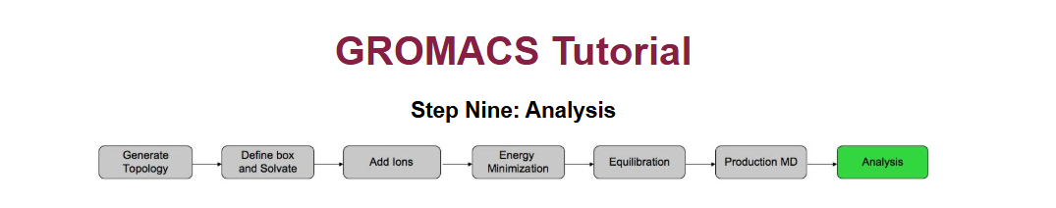
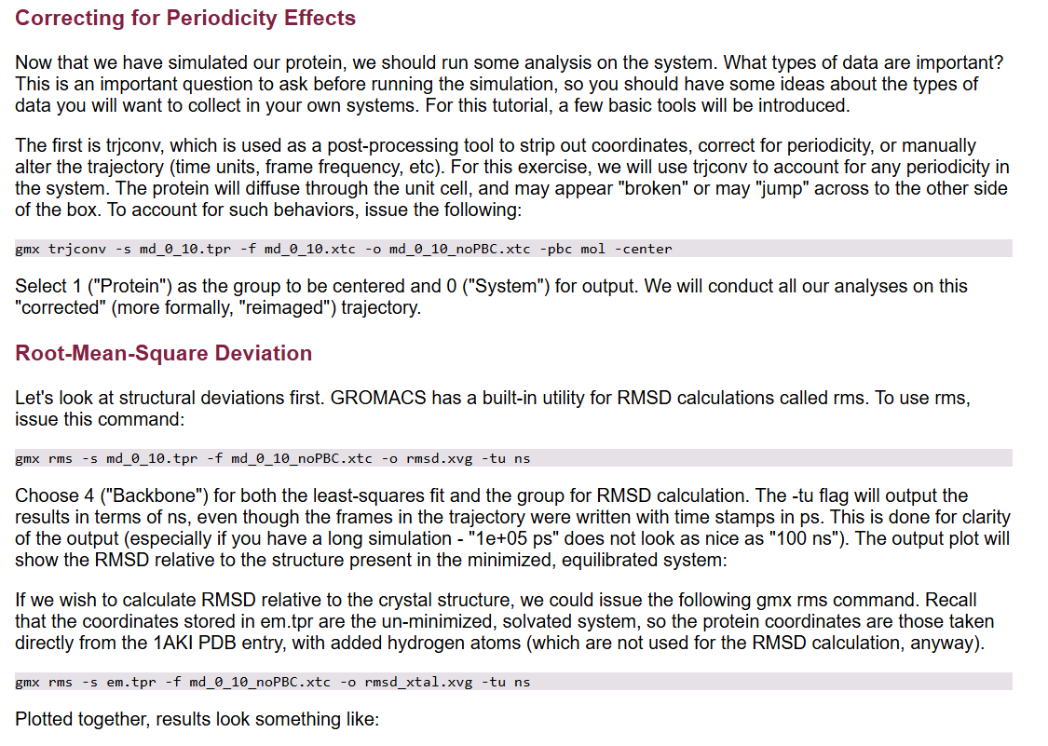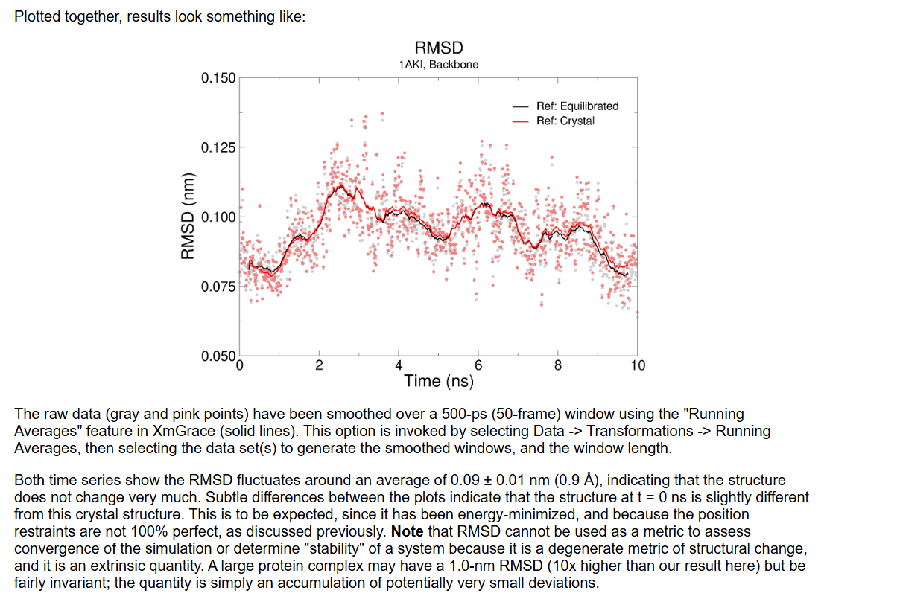
MD Analysis — Periodic Boundary Correction & RMSD
This section introduces two important steps after completing your 10 ns production MD simulation:
- Correct periodic boundary effects (PBC).
- Calculate RMSD to measure structural changes in the protein.
1. Correcting periodic boundary effects (PBC)
During MD, we use Periodic Boundary Conditions. When a protein crosses the simulation box boundary, it reappears on the opposite side.
As a result, the protein may appear broken into pieces or suddenly jump across the box, even though it is physically intact.
Command:
gmx trjconv -s md_0_10.tpr -f md_0_10.xtc -o md_0_10_noPBC.xtc -pbc mol -center
Choose:
- 1 — Protein (the group to center).
- 0 — System (the group to write to the output).
The command makes molecules whole and centers the protein, producing a reimaged trajectory for structural analysis.
Important: This does not change the actual physics of the simulation. It only changes how coordinates are represented. For diffusion/MSD calculations, you would need different trajectory preprocessing to preserve continuous displacement.
2. RMSD — Root Mean Square Deviation
RMSD measures how much a structure differs from a reference structure after optimal alignment.
\[ \boxed{\mathrm{RMSD}=\sqrt{\frac{1}{N}\sum_{i=1}^{N}|\mathbf r_i(t)-\mathbf r_i^{ref}|^2}} \]
Here the coordinates are compared after removing overall translation and rotation.
- Small RMSD: Structure remains similar to the reference.
- Large RMSD: Structure differs more from the reference.
Command 1 — RMSD relative to the equilibrated starting structure
gmx rms -s md_0_10.tpr -f md_0_10_noPBC.xtc -o rmsd.xvg -tu ns
Select 4 (Backbone) for both alignment and RMSD calculation.
This measures how much the protein backbone changes relative to the starting structure of production MD.
Command 2 — RMSD relative to the crystal structure
gmx rms -s em.tpr -f md_0_10_noPBC.xtc -o rmsd_xtal.xvg -tu ns
Again select Backbone for both groups.
This measures structural deviations relative to the initial crystal-derived protein structure, before minimization.
Reference | What does it tell us?
md_0_10.tpr | Changes relative to the equilibrated structure
em.tpr | Changes relative to the crystal-derived structure
The two RMSD curves may differ slightly because minimization and equilibration have already changed the protein structure.
3. Understanding the RMSD plot
The tutorial reports:
\[ \mathrm{RMSD}=0.09\pm0.01\ \mathrm{nm} \]
That is approximately 0.9 Å, indicating that lysozyme remains relatively similar to its reference structure during this simulation.
The tutorial also uses a 500 ps running average to smooth the RMSD curves and make trends easier to see.
4. Very important: RMSD does not prove convergence
This is one of the most important scientific lessons in this section.
A relatively flat RMSD curve does not guarantee that:
- The simulation has converged.
- All important conformations have been sampled.
- The protein is dynamically stable in every relevant sense.
RMSD reduces many atomic displacements to a single number. Different conformations can have similar RMSD values.
Therefore, RMSD is useful for describing structural deviations, but it cannot independently establish convergence.
5. Final summary — What you need to remember
Concept | Key takeaway
PBC | Molecules may appear split or jump across box boundaries
trjconv | Reimages the trajectory for structural analysis
RMSD | Measures structural deviation from a reference
Least-squares fitting | Removes overall translation and rotation
Backbone | Atom group used for the tutorial's RMSD calculation
Reference structure | Determines what RMSD is measured against
Running average | Smooths fluctuations to reveal trends
Convergence | Cannot be established using RMSD alone
Main takeaway: First correct the periodic representation of your protein trajectory, then calculate backbone RMSD to examine structural changes relative to a chosen reference. A low or nearly constant RMSD suggests structural similarity, but it does not prove that your MD simulation has converged.
Here is a breakdown of all three GROMACS commands, explaining every argument and why we use it.
1. gmx trjconv — Correct periodic boundaries
gmx trjconv -s md_0_10.tpr -f md_0_10.xtc -o md_0_10_noPBC.xtc -pbc mol -center
Part | Meaning
gmx | Run GROMACS
trjconv | Trajectory conversion and preprocessing tool
-s md_0_10.tpr | Read the simulation structure and topology information
-f md_0_10.xtc | Read the production MD trajectory
-o md_0_10_noPBC.xtc | Save the corrected trajectory
-pbc mol | Reimage molecules so they are not split across periodic boundaries
-center | Center the selected group in the simulation box
Why select two groups?
GROMACS asks:
- Group 1 — Protein: Which group should be centered? → Protein.
- Group 0 — System: Which atoms should be written to the output? → Entire system (protein, water, ions).
Result: A reimaged trajectory suitable for structural analysis.
Note that -pbc mol reimages molecules; it does not create a continuously unwrapped trajectory for diffusion calculations.
2. gmx rms — RMSD relative to the equilibrated structure
gmx rms -s md_0_10.tpr -f md_0_10_noPBC.xtc -o rmsd.xvg -tu ns
Part | Meaning
gmx rms | Calculate Root Mean Square Deviation
-s md_0_10.tpr | Use the starting production structure as the reference
-f md_0_10_noPBC.xtc | Read the corrected trajectory
-o rmsd.xvg | Save RMSD values versus time
-tu ns | Express time in nanoseconds instead of picoseconds
Why select Backbone twice?
GROMACS asks for two selections:
- Least-squares fit — Backbone (4): Align each frame with the reference by removing overall translation and rotation.
- RMSD calculation — Backbone (4): Calculate structural deviations using backbone atoms.
For example, if the protein rotates 90° without changing its internal structure, alignment removes that rotation, so RMSD measures structural changes rather than overall orientation.
Result: A file containing RMSD versus simulation time, relative to the equilibrated structure at the start of production.
3. gmx rms — RMSD relative to the crystal structure
gmx rms -s em.tpr -f md_0_10_noPBC.xtc -o rmsd_xtal.xvg -tu ns
This is almost identical to Command 2.
The main difference is:
Part | Meaning
-s em.tpr | Use the original crystal-derived structure, before minimization, as reference
-f md_0_10_noPBC.xtc | Read the same production trajectory
-o rmsd_xtal.xvg | Save RMSD relative to the crystal-derived structure
-tu ns | Use nanoseconds for time
Again, select Backbone (4) twice.
Why use em.tpr?
Because em.tpr was generated before energy minimization, it contains the initial protein coordinates derived from the crystal structure.
By contrast, md_0_10.tpr contains the structure after energy minimization and equilibration.
Final comparison
Command | Input trajectory | Reference | Output
trjconv | Raw production .xtc | Production .tpr for structure information | Reimaged trajectory
rms (first) | Corrected .xtc | Equilibrated structure | rmsd.xvg
rms (second) | Corrected .xtc | Crystal-derived structure | rmsd_xtal.xvg
The key concept: Both RMSD commands analyze the same trajectory, but they compare it against different reference structures. That is why their RMSD values can differ.

In GROMACS, selecting a group means choosing which atoms you want GROMACS to work with.
For example, your lysozyme simulation contains thousands of atoms belonging to different parts of the system.
Group | Contains
0 System | All atoms: protein + water + ions
1 Protein | Only protein atoms
4 Backbone | Only protein backbone atoms (typically N, CA, C)
Water | Water molecules
Ion | Ions
The group numbers can vary, so always read the menu GROMACS displays.
1. Why select Protein and then System?
Consider your command:
gmx trjconv -s md_0_10.tpr -f md_0_10.xtc -o md_0_10_noPBC.xtc -pbc mol -center
GROMACS asks two different questions.
Question 1: Which group should be centered?
You enter:
1
This means: "Put the protein at the center of the simulation box."
Question 2: Which group should be written to the output trajectory?
You enter:
0
This means: "Save the coordinates of the entire system, including protein, water, and ions."
Green = protein, blue = surrounding water. The protein is moved to the box center, but the output still contains the whole system.
2. Why select Backbone twice for RMSD?
Now consider:
gmx rms -s md_0_10.tpr -f md_0_10_noPBC.xtc -o rmsd.xvg -tu ns
Again, GROMACS asks two questions, but they have different purposes.
Question 1: Which atoms should be used for alignment?
Enter 4 (Backbone).
This tells GROMACS to align the backbone with the reference structure, removing overall translation and rotation.
Question 2: Which atoms should be used to calculate RMSD?
Enter 4 (Backbone) again.
This tells GROMACS to measure structural differences using backbone atoms.
You can technically select different groups for alignment and RMSD calculation, but the tutorial uses Backbone for both.
3. The essential difference
Command | First selection | Second selection
gmx trjconv | Protein — what to center | System — what to save
gmx rms | Backbone — what to align | Backbone — what to measure
Remember: A group is simply a predefined collection of atoms. Selecting a group does not delete other atoms from the original simulation; it tells the current analysis tool which atoms to use for a particular operation.
For your tutorial, just remember trjconv → 1, 0 and rms → 4, 4, provided those numbers match the displayed group names.

